Отчет № 1 объединения «Казачок» 1 группа

- Темы занятий:
Тема занятия | Дата | Используемая литература | Материалы и оборудование
«Дольмены, их характеристика и виды» | 14.05.20 | Интернет -ресурсы  https://youtu.be/gJolHbjCEAQ  https://youtu.be/6iNSNNSCyY4  https://youtu.be/JUM1gCjopKI | Видео, бумага, карандаши и краски
Кубань-главная река Краснодарского края | 15.05.20
Горы Северного Кавказа | 16.05.20

- Интернет ресурсы: ddt-griv.ru /петрова-анна-григорьевна-3/ (страничка педагога – Петровой А.Г.), https://www.youtube.com/ (Видео уроки детям)

- Иллюстрации по темам:

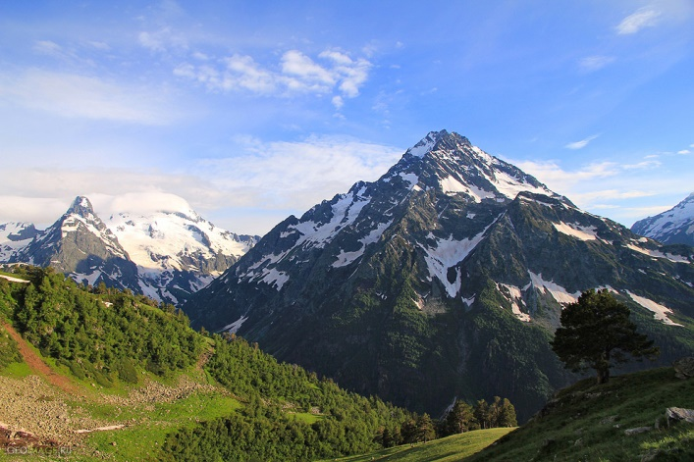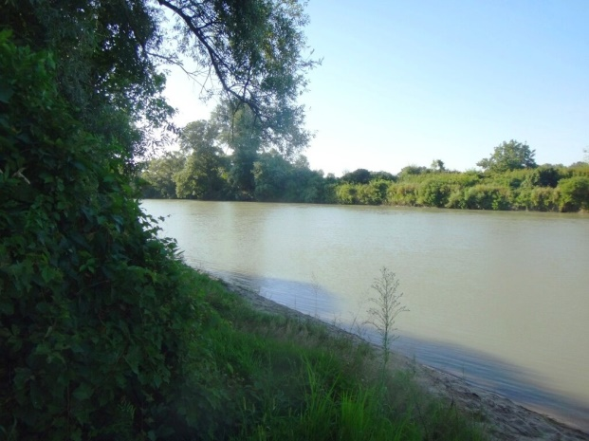

- Работа в группе «Казачок»:
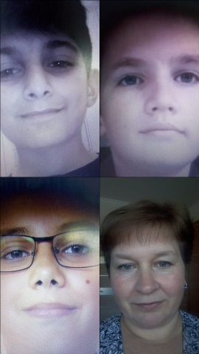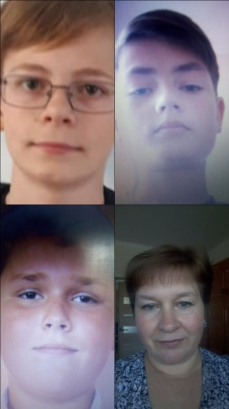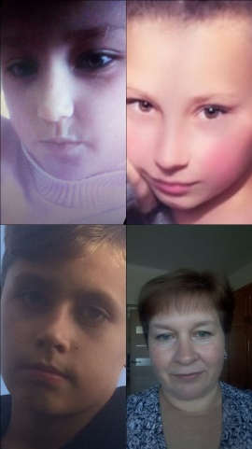

5.Выполнение домашнего задания (дети прислали на электронную почту свои рисунки дольменов и фотоколлажи.
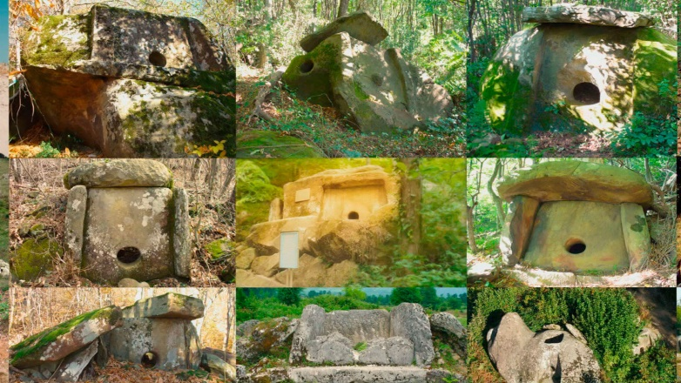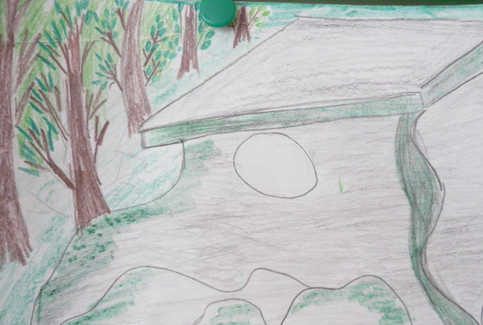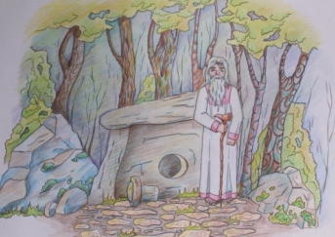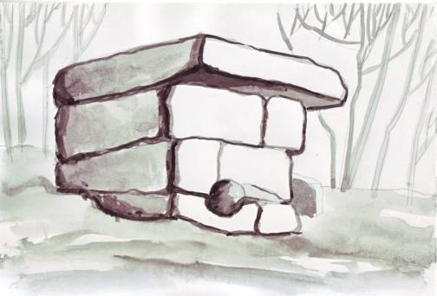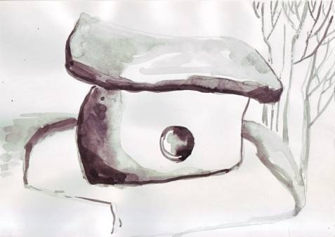

5.Воспитательная работа.

Виртуальная экскурсия в музей им.Фелицина, г.Краснодара.
